Týden splněných přání
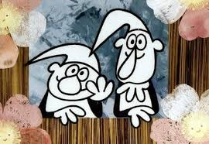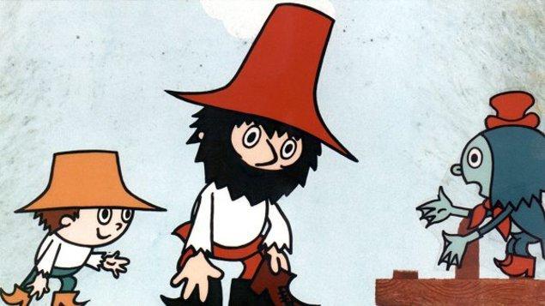

Oslava Dne dětí, s čím si hraji nejraději, oblíbené činnosti, práce s textem, dokončování vět, třídění obrázků, smyslové hry, poslech četby, dramatizace pohádky, hádanky, rytmizace slov, tajná přání, opakování písniček a básniček, grafomotorická cvičení, tematická vycházka, výlet

- Vykresli pečlivě omalovánku
- Vytvaruj z modelíny oblíbenou postavičku
- Děti z Pejsků a Veverek obrázek na písmenko T

Náměty a texty jsou v pracovních listech

Výlet
Děti šly na výlet, víte, co dělaly?
Na louce u lesa, vesele zpívaly.
Po louce běhaly, honily motýly,
Velký jim uletěl, malého chytily.
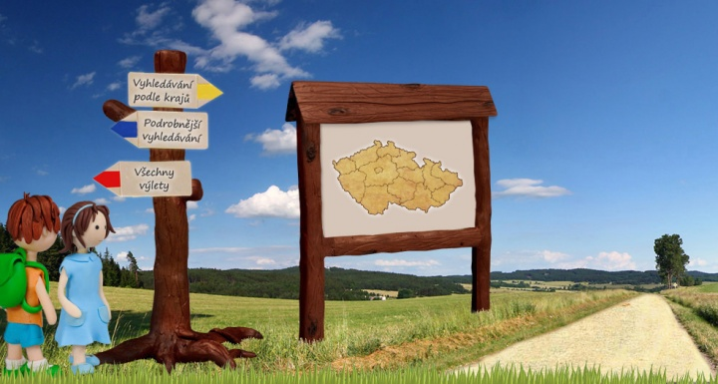

PŘIKLÁDÁM PRACOVNÍ LISTY – JSOU POD STEJNÝM HESLEM, JAKO FOTOGRAFIE, POKUD HESLO NEVÍTE, NAPIŠTE NA ŠKOLKOVÝ EMAIL, POŠLU

